文件审核报告
受审核方名称： 广州市盛轩食品有限公司
审查的文件的名称： 《管理手册》 版本号： A/0 实施日期： 2022-1-10
《程序文件》 版本号： A/0 实施日期： 2022-1-10
依据标准：■ GB/T 19001:2016 idt ISO 9001:2015标准 (不适用： 8.3条款)
□ GB/T 50430-2017(不适用： 条款)
□ GB/T 24001-2016 idt ISO 14001:2015标准
□ GB/T 45001-2020 idt ISO 45001：2018标准
□ GB/T 23331-2021 idt ISO 50001：2018标准
□ 能源认证标准：
□ ISO 22000:2018标准
■ 危害分析与关键控制点体系认证要 （V1.0）标准;
■ 适用的法律法规和其他要求
□ 其他：
文件审核描述（含不适用条款及合理性的描述）：
- 建立了所需的文件体系； ☑是 □否
- 阐明了管理体系的实施范围，包括任何的不适用及其合理性； ☑是 □否
- 建立了适当的质量/环境/职业健康安全/食品安全/能源方针； ☑是 □否
- 制定了相应的质量目标/环境/职业健康安全/食品安全/能源目标、指标和管理方案；☑是 □否
- 识别和确定了应控制的过程/重要环境因素/危险源/食品危害/能源使用及相关风险，并制定了相应的控制措施； ☑是 □否
- 识别了应遵守的法律法规和其它要求； ☑是 □否
- 对管理体系的运行绩效建立了必要的监控机制； ☑是 □否
- 规定了各个职能与层次的相应职责、有关的责任机制和信息交流机制，并确定了必要的资源能力；
☑是 □否
- 规定了对管理体系进行内审和管理评审并持续改进的要求 ☑是 □否
- 质量手册有阐明范围，不适用条款识别，不适用条款为 8.3 ，理由： ☑充分 □不充分
说明:
文件审核人： 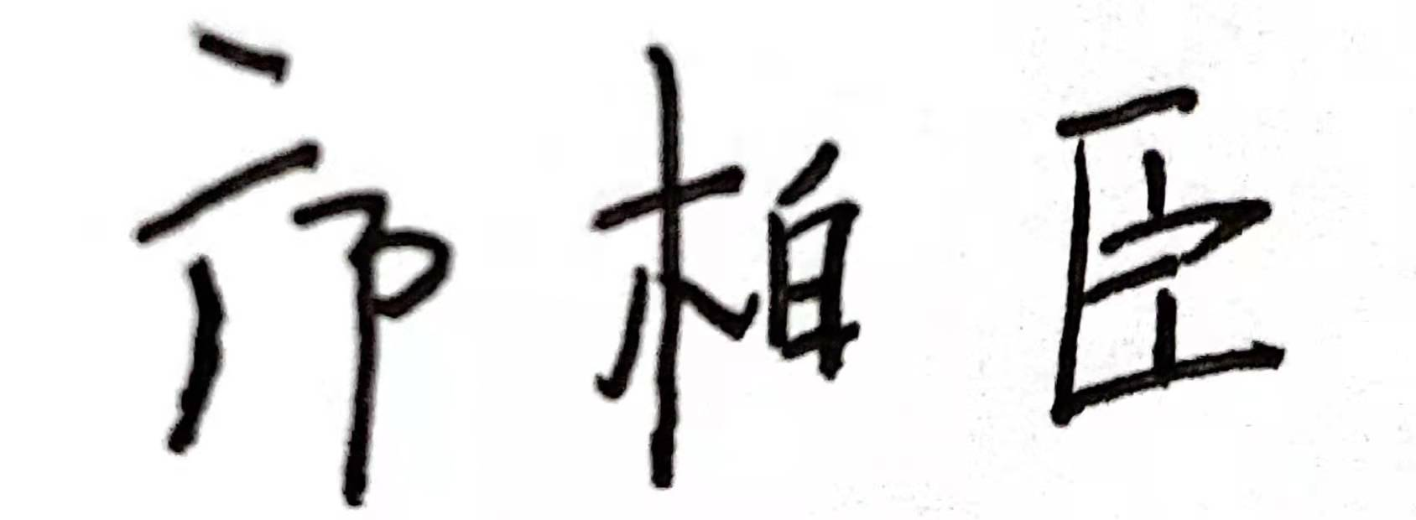 2022 年08 月31 日
文件审核结论：
□企业文件基本符合标准的要求。
☑企业文件基本符合标准的要求，但有个别问题点需要纠正， 可在现场审核时确认纠正结果。
□企业文件存在严重缺陷，不符合标准要求。

文件审核人： 2022年08月31日

文件审核问题表

编号 | 主要问题 | 标准条款 | 说明
01 | 内审报告时间：此次内审是2022年1月10日，内审计划时间：2022年5月10-11日2天时间内完成  内审检查表：食品安全小组：内容是餐饮食堂企业的内容，请核实修正。检查表里有HACCP旧版标准 GB/T 27341 | Q 9.2  H 5.3
02 | 特殊过程确认记录：生产过程与实际不相符 | Q 8.5.1
03 | - CCP配料有食品添加剂，如山梨酸钾、胡萝卜素等，但是现场查看未见使用，同时抽查产品标签发现，有使用食品添加剂例如明胶；  - 在冷加工糕点（西式装饰蛋糕类）HACCP计划中，加工工艺流程图中有返工过程，但在工艺流程描述中以及危害分析单中未做明确及要求；  - HACCP计划中多次提到通过SSOP进行控制，但未见到SSOP文件；（良好卫生规范\前提计划） | H4.3.4
文件修改验证情况：
☑以上情况已纠正
□未纠正
原因：

文件审核人：
2022年 08 月 31 日

